

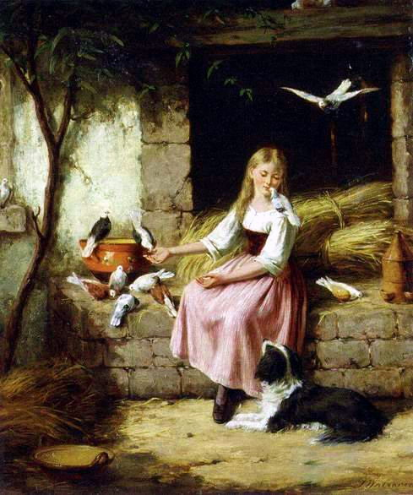

Казка «Попелюшка»
Дія перша
(Кiмната. Горить камiн. Попелюшка витирає посуд, спiває пiд музику «Добрий жук»)
Попелюшка
Я пiдлогу пiдмела,
в залi все прибрала.
І води я принесла,
обiд приготувала.
(Потiм бере вiника i танцює)
(Заходить Мачуха)
(кричить)
Ти нiряхо, як могла
танцювать, як та мiтла?
Пил кругом, брудна пiдлога.
Їсти ще й нема нiчого.
Попелюшка
Все я в хатi поробила,
Лише вiдпочить не вспiла.
Мачуха
Та ти ще будеш сперечатись?
О, Боже де менi дiватись?
(Вiдходить в сторону i гукає)
Мачуха
Дуню! Муню!
(дiвчатка, одягненi кумедно, пiдбiгають до Мачухи)
Що мамуню?
Мачуха
Ви вдягнулись?
Дівчата
Ми вдягнулись.
Мачуха
Навiть взулись?
Дівчата
Навiть взулись.
Мачуха
Сьогоднi в королiвствi свято,
Гостей там буде так багато!
Чекає надворi карета нас,
на бал вже їхати нам час!
(дiвчата починають сперечатись)
Дуня
Я перша в карету сiдаю!
Муня Нi, я перша сiдаю!
Мачуха
Дiвчата, годi сперечатись,
бо сьогоднi на балу,
вибирає принц жону.
Може вибере вiн Дуню
(Дуня пiднiмає голову вверх i тiшиться) Може вибере вiн Муню
(те саме робить Муня)
Попелюшка.
Вiзьмiть ви i мене з собою,
хоч у вiконце зазирнути.
Нiхто мене i не помiтить,
я дуже хочу там побути
Мачуха
Ти ба, чого вона вже хоче?
На бал поїхати муркоче,
А тут хто буде все робити?
Хто усе тут буде мити?
(Мачуха, Дуня i Муня повертаються спиною до Попелюши i
виходять з кiмнати)
(Попелюшка сидить i плаче. Заходить Фея)
Фея
Чого ти плачеш, Попелюшко, мила?
Хто тебе обiдив, розкажи!
Попелюшка
(плачучи)
Я на бал поїхати хотiла, а мене з собою не взяли вони.
Фея
Не думай, а їдь на бал,
Ти заслуговуєш на бiльше,
нiж мити, прибирати зал.
А — ну, збирайся швидше.
(Попелюшка оглядає своє вбрання)
Я паличкою приторкнусь
I реальнi будуть мрiї,
Лише тобi я посмiхнусь
І ти здiйсниш свої надiї.
(Попелюшка, Фея зникають.)
Дія друга
Бал. Усі кругом танцюють. З’являється Попелюшка, всі розступаються
Принц
( Підходить до Попелюшки і бере її за руку)
Я так чекав, надію мав,
Що прийде Фея із казок.
Я знав, що на балу знайду
Найкращу квітку із квіток.
Попелюшка
Любіть усе душею й серцем,
Друзів, ворогів любіть.
Тоді Вам доля усміхнеться
І все погане зникне вмить
( Алла Атаманчук)

